Sivujen päivittäminen InfoWebissä

Kirjautuminen

Avaa selain.
Anna osoitteeksi: https://iwwebhallinta.ulapland.fi:8443/admin (tallenna selaimen kirjanmerkiksi)

Avautuu alla oleva sivu.

Valitse Käyttäjätietolähde-valikosta Active Directory.

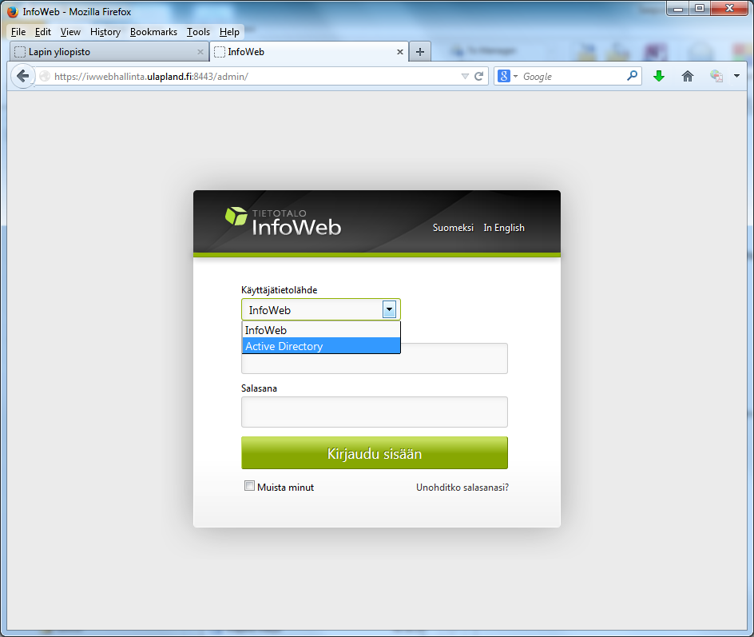

Anna User Name ja Password kenttään käyttäjätunnus ja salasana, joita käytät kirjautuessasi yliopiston sähköpostiin. Jos käytät Internet Explorer –selainta, niin käyttäjätunnus ja salasanakyselyä ei välttämättä tule, vaan kirjautuminen tapahtuu suoraan.

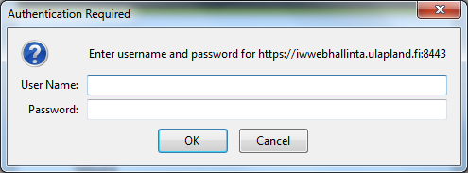
Avautuu InfoWebin työpöytä.

Vasempaan reunaan avutuvat ne sivut, joihin sinulla on ylläpito-oikeus.
Valitse päivitettävä sivu. (Tässä Tietoa yliopistosta/Esittely)

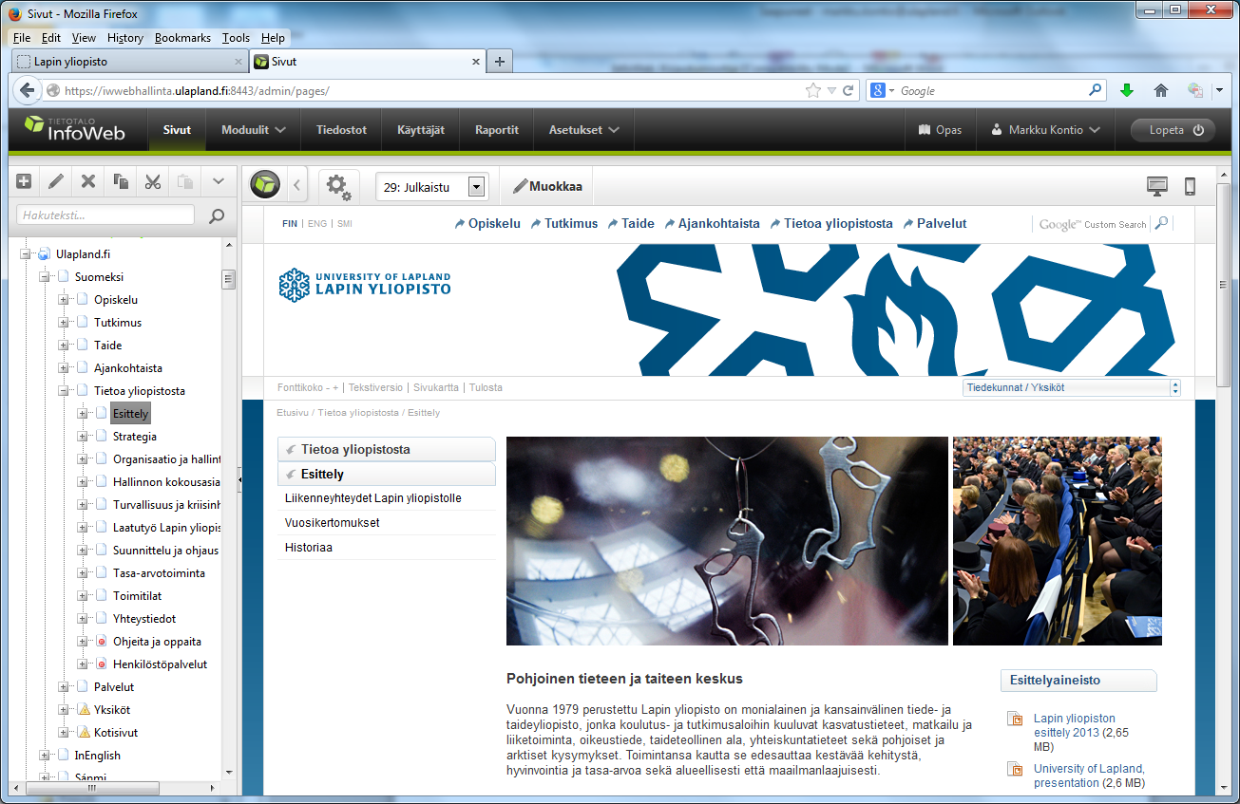

Klikkaa Muokkaa-painiketta ja valitse se moduuli, jota päivität. Editori sisältöä pääset muokkaamaan klikkaamalla editorin tekstiä tai kuvaa. Muita moduuleja päivittäessäsi klikkaa otsikkopalkin oikeassa reunassa olevaa Asetukset-painiketta.

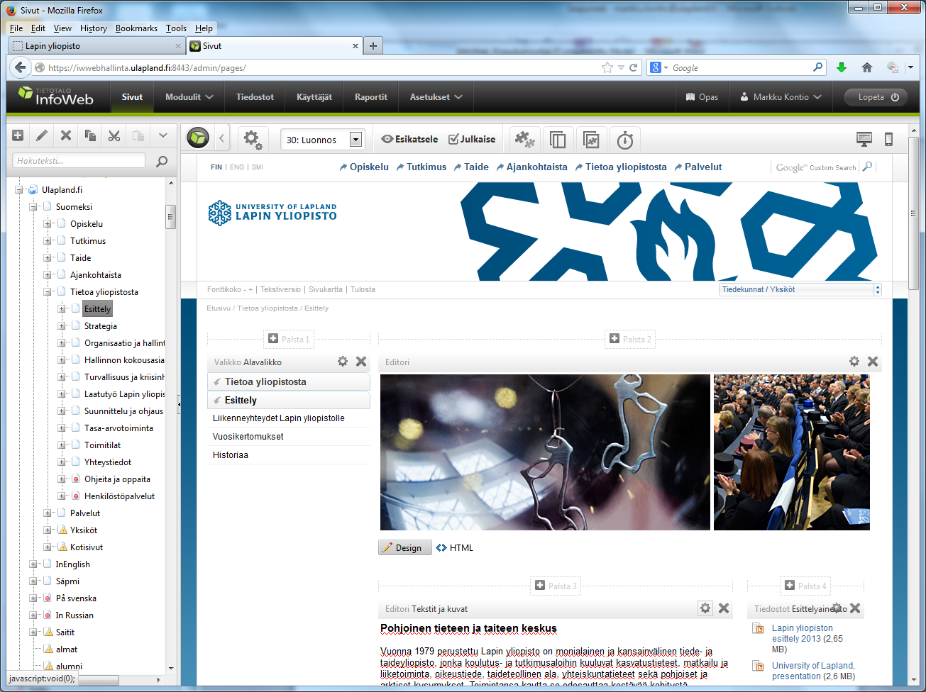

Tee tarvittavat päivitykset ja julkaise sivu.
Ohjeistusta

Tarkemmat InfoWebin ja sen moduulien ohjeet löytyvät päävalikon kohdasta Opas.

